Pomysł na zasilenie robota:

OPIS PRZEPŁYWU PRĄDU

Zasilanie
Powerbank 20000mAh to jedyne źródło energii dla całego robota. Ma dwa wyjścia które działają niezależnie równocześnie:
Port USB-A idzie do sterownika PCA9685. To jest zasilanie dla serw. Napięcie 5V, prąd do 2.4A. Z kabla USB-A odcinamy lub kupujemy wersję z wolnymi końcówkami. PCA ma osobną sekcję zasilania właśnie dla serw, oddzieloną od sekcji logicznej.
Port USB-C idzie wprost do Raspberry Pi kablem USB-C. Pi dostaje 5V i do 3A. To zasila cały komputer — procesor, pamięć, GPIO, logikę PCA9685 i kamerkę.

Przepływ sygnału sterowania
Raspberry Pi nie generuje sygnałów PWM dla serw bezpośrednio - wysyła tylko komendy przez I²C do PCA9685 (4 przewody kablem F-F: VCC, GND, SDA, SCL). PCA9685 odbiera komendę i sam generuje odpowiedni sygnał PWM który idzie do serwa przezprzewód. Dzięki temu Pi jest odciążony i może zajmować się przetwarzaniem obrazu z kamerki.

Kamerka
Podłączona do Raspberry Pi przez taśmę CSI (albo USB). Obraz trafia do programu MediaPipe który wykrywa twarz i zwraca jej współrzędne. Na tej podstawie Pi oblicza komendy dla serw i wysyła je przez I²C do PCA9685. Użycie kamerki robiłoby za jedną z części obliczeniowej robota, pojawia się tu Computer Vision. Można by też zrobić mapowanie terenu albo wykrywanie przeszkód.

Kondensator 1000µF po co i gdzie
Problem który rozwiązuje: serwo SG-5010 przy starcie ruchu pobiera chwilowo nawet 800mA więcej niż w spoczynku. Kabel USB i powerbank nie zdążają zareagować wystarczająco szybko na taki skok — napięcie na linii serw chwilowo spada, a to może sprawić że Pi dostanie za mało prądu i się zresetuje. Podłączony by był do sterownika.

SCHEMAT PRZEPŁYWU PRĄDU
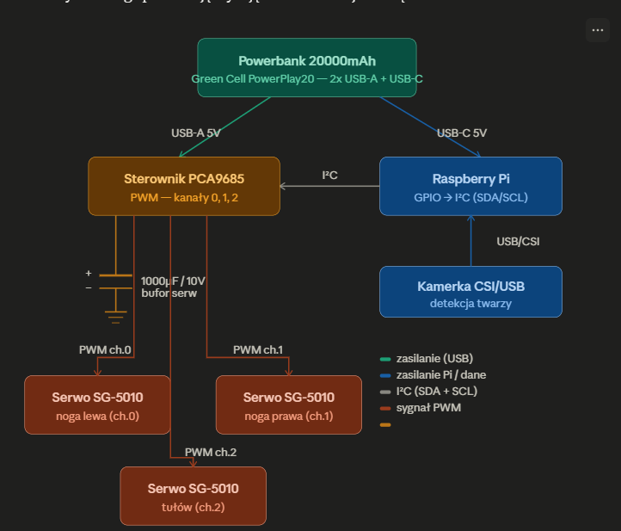

LISTA ELEMENTÓW I ICH KRÓTKI OPIS Z PARAMETRAMI
Źródło Zasilania
Powerbank — Green Cell PowerPlay20 20000mAh
Dlaczego ten: ma dwa niezależne wyjścia więc serwa i Pi są elektrycznie odseparowane mimo jednego źródła. 20000mAh wystarczy na kilka godzin pracy robota.

Porty i napięcia:
- USB-A port 1 → do PCA9685 (V+ i GND) → zasila serwa — wyjście 5V/2.4A
- USB-A port 2 lub USB-C → do Raspberry Pi (wejście USB-C) — wyjście 5V/3A
Zabezpieczenie Zasilania
Kondensator elektrolityczny 1000µF / 25V

Dlaczego 25V skoro zasilanie to 5V: kondensator elektrolityczny powinien mieć napięcie znamionowe co najmniej 2x wyższe niż napięcie pracy.

Kamerka
Kamerka Raspberry Pi Camera v3 12MPx
Oficjalny moduł kamery Raspberry Pi z autofokusem, podłączany taśmą CSI bezpośrednio do złącza kamery na płycie Pi.
Parametry: 12.3 Mpx, sensor Sony IMX708, autofokus fazowy, kąt widzenia 66°, obsługa 1080p@30fps i 4K@15fps

Okablowanie
Kabel 4-pinoy taśmowy F-F goldpin 2.54mm – do połączenia sterownika z resberry pi

LISTA ZAKUPÓW

Kondensator:
https://botland.com.pl/kondensatory-elektrolityczne-tht/135-kondensator-elektrolityczny-1000uf25v-10x17mm-105c-tht-5szt-5903351248211.html

Powerbank:
https://swiatbaterii.pl/power-bank/39171-green-cell-powerplay20s-powerbank-20000mah-225w-pd-usb-c-z-szybkim-ladowaniem-do-iphone-15-14-13-12-11-x-samsung-galaxy-s24.html

Kamerka
https://botland.store/raspberry-pi-cameras/22478-raspberry-pi-camera-hd-v3-12mpx-original-camera-for-raspberry-pi-5056561803241.html
Kabel I²C
https://botland.store/female-to-female-connecting-cables/19948-justpi-female-female-connecting-cables-10-cm-40-pcs-5904422328672.html

